**代码库迁移**

1. 代码库上线流程图

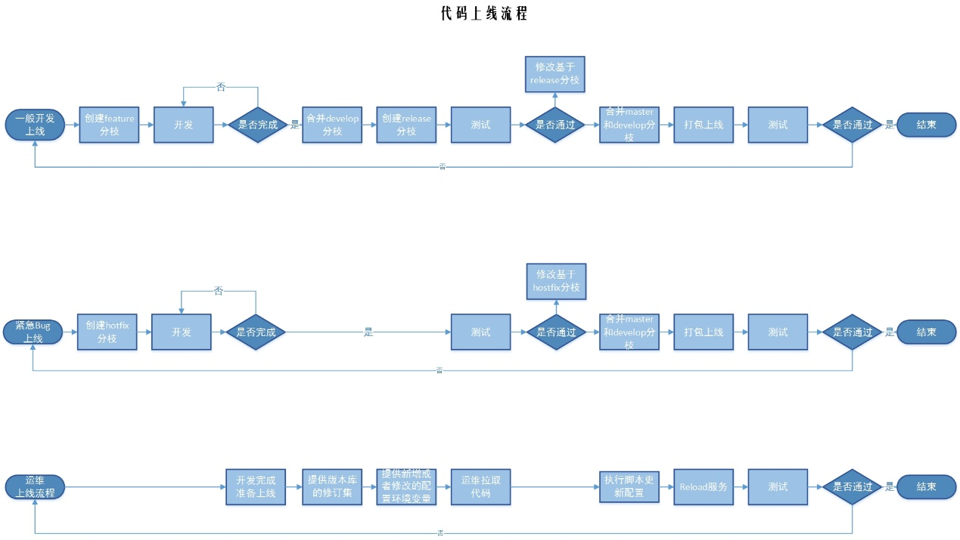

1. 代码库迁移流程

迁移代码库分为三部分:

1. 统计需要迁移的项目和账户



1. 在新代码库中开通这些账户

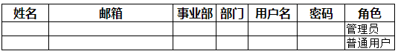

1. 迁移代码库

制定日期,相关负责人,进行迁移,迁移后验证

